2026
Päijät-Hämeen pelastuslaitos
MOk
202

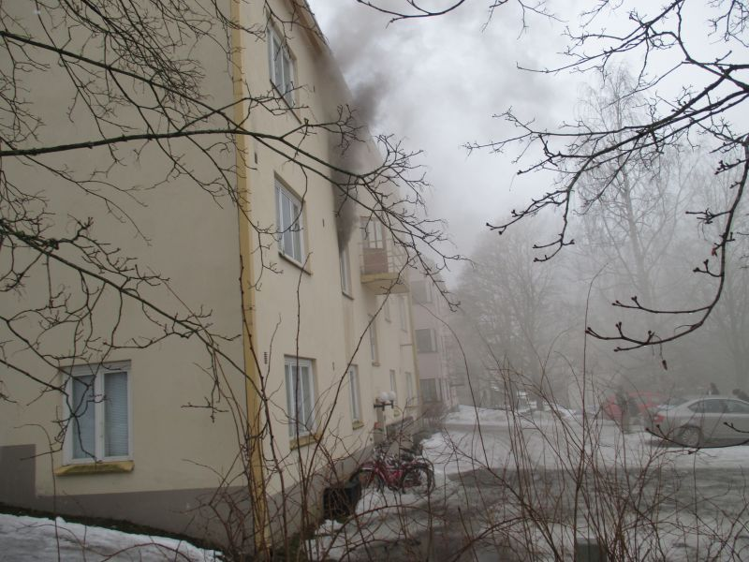

Kerrostalon yleisten tilojen palovaroittimet
Sisältö

1 Yleistä 1
2 Määritelmiä 1
3 Palovaroittimien sijoittaminen 2
4 Palovaroitinjärjestelmän asentaminen 3
5 Toteuttamisaikataulu 3
6 Palovaroittimien hoito ja huolto 4
7 Toiminta palovaroitinjärjestelmän hälyttäessä 4

Yleistä

Päijät-Hämeen pelastuslaitos suosittaa palovaroittimia kerrostalojen yleisiin tiloihin (käyttöullakot, kellarit ja porrashuoneet), jotta näissä tiloissa oleva tulipalo havaittaisiin mahdollisimman aikaisessa vaiheessa. Yleisissä tiloissa tapahtuva tulipalon aikainen havaitseminen antaa aikaa turvalliseen poistumiseen, mahdollistaa alkusammutuksen ja aikaistaa hätäilmoituksen tekemistä hätäkeskukseen.

Yleisten tilojen palovaroittimien tulisi olla kytkettynä sähköverkkoon liitettyyn palovaroitinjärjestelmään, jolloin koestus, akuston huolto ja järjestelmän vaiennus on mahdollista käyttölaitteelta ja erillisestä vaimennuspainikkeesta. Tilaan, jossa vaimennuspainike sijaitsee, tulee olla pääsy ilman erillistä avainta, esimerkiksi porrashuoneen sisäänkäynnin läheisyyteen.

Yleisten tilojen palovaroitinjärjestelmästä neuvotellaan rakentamisluvan yhteydessä. Pelastusviranomainen voi myös määrätä taloyhtiötä parantamaan turvallisuuttaan ja hankkimaan rakennuksen yleisiin tiloihin palovaroitinjärjestelmän (Pelastuslaki 379/2011 82 §).

Määritelmiä

Palovaroitin on laite, joka havaitsee alkavan palon ja hälyttää paikalla olijat eli havaitsee savun ja antaa akustisen hälytyksen.

Sähköverkkoon kytkettävä palovaroitin on laite, joka kytketään kiinteästi sähköverkkoon. Toiminta varmistetaan sähkökatkon sattuessa esimerkiksi paristolla tai akulla.

Palovaroitinjärjestelmä koostuu keskusyksiköstä ja siihen liitetyistä palovaroittimista. Järjestelmään voidaan liittää myös erilliset sireenit.
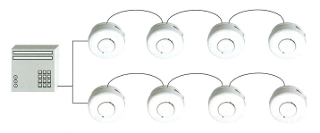

Hälytyksen vaientamisominaisuus on keino kytkeä palovaroittimen sireeni pois toiminnasta.

Palovaroittimien sijoittaminen
Palovaroitin tulee asentaa porrashuoneeseen sekä tiloihin, joista on suora yhteys porrashuoneeseen esim. oven kautta. Palovaroitin tulee asentaa myös käyttöullakolle, kellarikäytäville, yli 20 m2 suuruisiin irtaimistovarastoihin sekä sähköpääkeskukseen. Palovaroittimia tulee olla vähintään yksi jokaista kellarikäytävää sekä jokaista käyttöullakkotilaa kohti.

Porrashuoneessa tulee varoittimia olla vähintään kaksi kappaletta. Ne sijoitetaan porrashuoneen alaosaan ja porrashuoneen ylimpään kohtaan. Mikäli sisääntulokerroksessa ilmaisin on ulko-oven välittömässä läheisyydessä tai muutoin herkästi ulkoilman vaikutuksille alttiina (pakkanen, kosteus), suositellaan alimmainen ilmaisin sijoitettavaksi 2. kerrokseen. 5-6-kerroksisissa taloissa tulee palovaroitin asentaa myös välikerrokseen hälytyksen nopeuttamiseksi, 7-8-kerroksisissa taloissa varoittimia tulee asentaa kahteen välikerrokseen.

Kuva 1. Malli palovaroitinjärjestelmästä porrashuoneessa.

Palovaroitinjärjestelmä (sireeni) tulee olla vaiennettavissa erheellisten hälytysten sattuessa esimerkiksi palovaroitinkeskukselta tai erillisestä vaiennuspainikkeesta. Vaiennusmahdollisuus on sijoitettava tilaan, johon on pääsy ilman erillistä avainta. Erheellinen hälytys on tilanne, jossa laitteisto on reagoinut, mutta aiheuttajana ei ole tulipalo. Erheellisen hälytyksen sattuessa palovaroitinjärjestelmän voi vaientaa talon asukas.

Kehittyneimmät palovaroitinjärjestelmän keskukset antavat tietoja muun muassa hälyttäneen ilmaisimen sijainnista ja nopeuttavat näin palopaikan löytymistä. Keskuksen paikkaa kannattaa tällöin miettiä niin, että tällaiset ominaisuudet ovat helposti käytettävissä.

Palovaroittimien hälytystä voidaan ryhmitellä. Sireenin ei tarvitse hälyttää jokaisessa porrashuoneessa, mikäli savu ei niitä uhkaa.

Savuun reagoivan palovaroittimen voi korvata myös muulla ilmaisimella tiloissa, joissa palovaroitin voi aiheuttaa erheellisiä hälytyksiä.

Kuva 2. Malli kerrostalon pohjakerroksen palovaroittimien sijoituksesta.

Palovaroitinjärjestelmän asentaminen

Palovaroitinjärjestelmän asennussuunnitelmaa ei tarvitse toimittaa pelastusviranomaiselle, mikäli suunnittelussa toimitaan tämän ohjeen mukaisesti. Tarvittaessa pelastusviranomainen antaa palovaroittimien sijoittamisessa opastusta ja neuvontaa.

Kiinteästi sähköverkkoon liitettävän palovaroitinjärjestelmän saa asentaa vain asennusliike, jolla on sähköurakointioikeudet.

Asentajan on kirjoitettava asiakkaalle tehdystä työstä asennustodistus.

Palovaroitinjärjestelmälle on laadittava kunnossapito-ohjelma.

Käyttölaitteelle tulee asentaa selkeät, suomenkieliset käyttöohjeet.

Palovaroitinjärjestelmän keskus ja vaimennuspainike tulee merkitä kiinteistön palokunnantauluun.

Toteuttamisaikataulu

Palovaroittimet tulee asentaa ja tarkastuttaa pelastusviranomaisella uudisrakennuksissa käyttöönottoon mennessä ja vanhoissa rakennuksissa pelastusviranomaisen määräämässä aikataulussa.

Palovaroittimien hoito ja huolto

Pelastuslain 12 § mukaan rakennuksen omistajan on huolehdittava, että palovaroittimet ovat toimintakunnossa.

Palovaroitinjärjestelmä on pidettävä toimintakunnossa, huollettava valmistajan ohjeen mukaisesti ja koestettava säännöllisesti, esimerkiksi kerran kuukaudessa. Kiinteistön huollosta vastaavan tulee pitää pöytäkirjaa laitteiston testauksesta ja huollosta.

Toiminta palovaroitinjärjestelmän hälyttäessä

Asukkaat on ohjeistettava toimimaan palovaroitinjärjestelmän hälyttäessä. Liitteenä on malli asukkaille jaettavasta tiedotteesta.

Palovaroitinjärjestelmän hälyttäessä ei aina ole kyseessä tulipalo, vaan laite voi myös vikaantua tai hälyttää muusta syystä. Tällöin laitteiston sireenin voi vaientaa, eikä pelastuslaitosta tarvitse kutsua paikalle. Laitteiston palauttamiseksi toimintakuntoon, on otettava yhteyttä vastuutahoon.

Päijät-Hämeen pelastuslaitos

Marjo Oksanen,
Riskienhallintapäällikkö, onnettomuuksien ehkäisyn
tulosaluejohtaja

LIITE

ASUKASTIEDOTE (esimerkki)
OHJE KIINTEISTÖN KÄYTTÄJILLE PALOVAROITINJÄRJESTELMÄN HÄLYTTÄESSÄ

Rakennuksemme yleisiin tiloihin on asennettu palovaroitinjärjestelmä. Järjestelmän tarkoitus on varoittaa kiinteistössä olevia alkavasta tulipalosta hälytysäänellä. Laitteisto EI TEE ilmoitusta hätäkeskukseen.

Kuullessasi porrashuoneen hälyttimen soivan yhtäjaksoisesti, on todennäköisesti syttynyt tulipalo ja myös sinun tulee toimia seuraavasti:

HÄLYTÄ NAAPURIT
- varautukaa poistumaan rakennuksesta, jos porrashuoneessa ei ole vielä savua ja poistuminen on turvallista

JOS PORRASHUONEESSA TAI MUISSA YLEISISSÄ TILOISSA ON SAVUA, TEE HÄTÄILMOITUS NUMEROON 112
- jos porrashuoneessa on savua:
  - pysy asunnossasi
  - sulje asunnon ovi ja väliovi, tiivistä oven raot esimerkiksi märällä pyyhkeellä
  - mene ikkunan lähelle tai parvekkeelle ja tee itsesi näkyväksi pelastajille

SAMMUTA
- tee alkusammutus, mikäli mahdollista

OPASTA PELASTUSHENKILÖSTÖ PAIKALLE
- hyviä keinoja ovat käsien heiluttelu ja pimeässä valaistulla kännykällä annetut merkit

Pelastustoimintaa nopeuttaa, mikäli voit soittaa huoltoyhtiön/ palovaroitinjärjestelmän hoitajan paikalle.

MIKÄLI ET HAVAITSE SAVUA, ÄLÄ TEE HÄTÄILMOITUSTA, VAAN TARKASTA TILAT
- mikäli tilojen tarkastamisen jälkeen et havaitse savua, voi palovaroitinjärjestelmän vaientaa
- hätäilmoitusta ei tarvita, eikä pelastuslaitosta tarvitse näin ollen kutsua paikalle, mikäli hälytys todetaan aiheettomaksi (remontti, ruoan käry tms.)
- järjestelmän palauttamiseksi toimintakuntoon, soita huoltoyhtiö paikalle

SÄILYTÄ TÄMÄ OHJE ASUNNOSSASI NÄKYVÄLLÄ PAIKALLA!

